Проект: «Flying Kitty»

Выполнила: Лепешкина Виктория Юрьевна

Идея: игра, в которой котик прыгает между столбиками, задевать столбики нельзя.

Для реализации идеи, я воспользовалась такой библиотекой языка Python как PyGame.

Основные функции/классы/модули:

***pygame.mixer.music*** – метод для создания музыкального сопровождения.

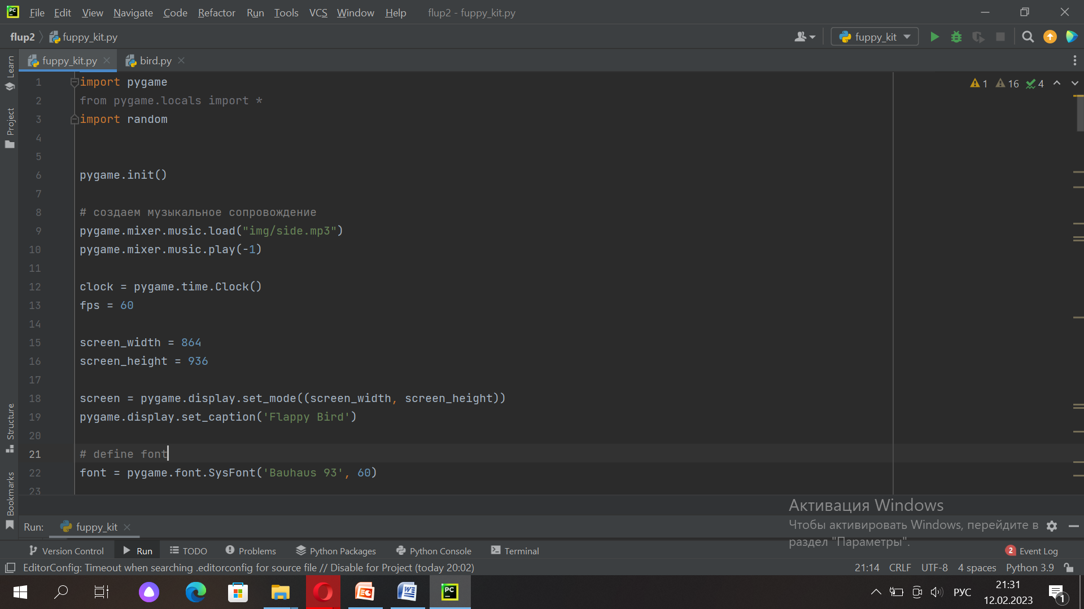

***def reset_game*** – функция, обеспечивающая работу, кнопки “replay” (перезапуск игры).

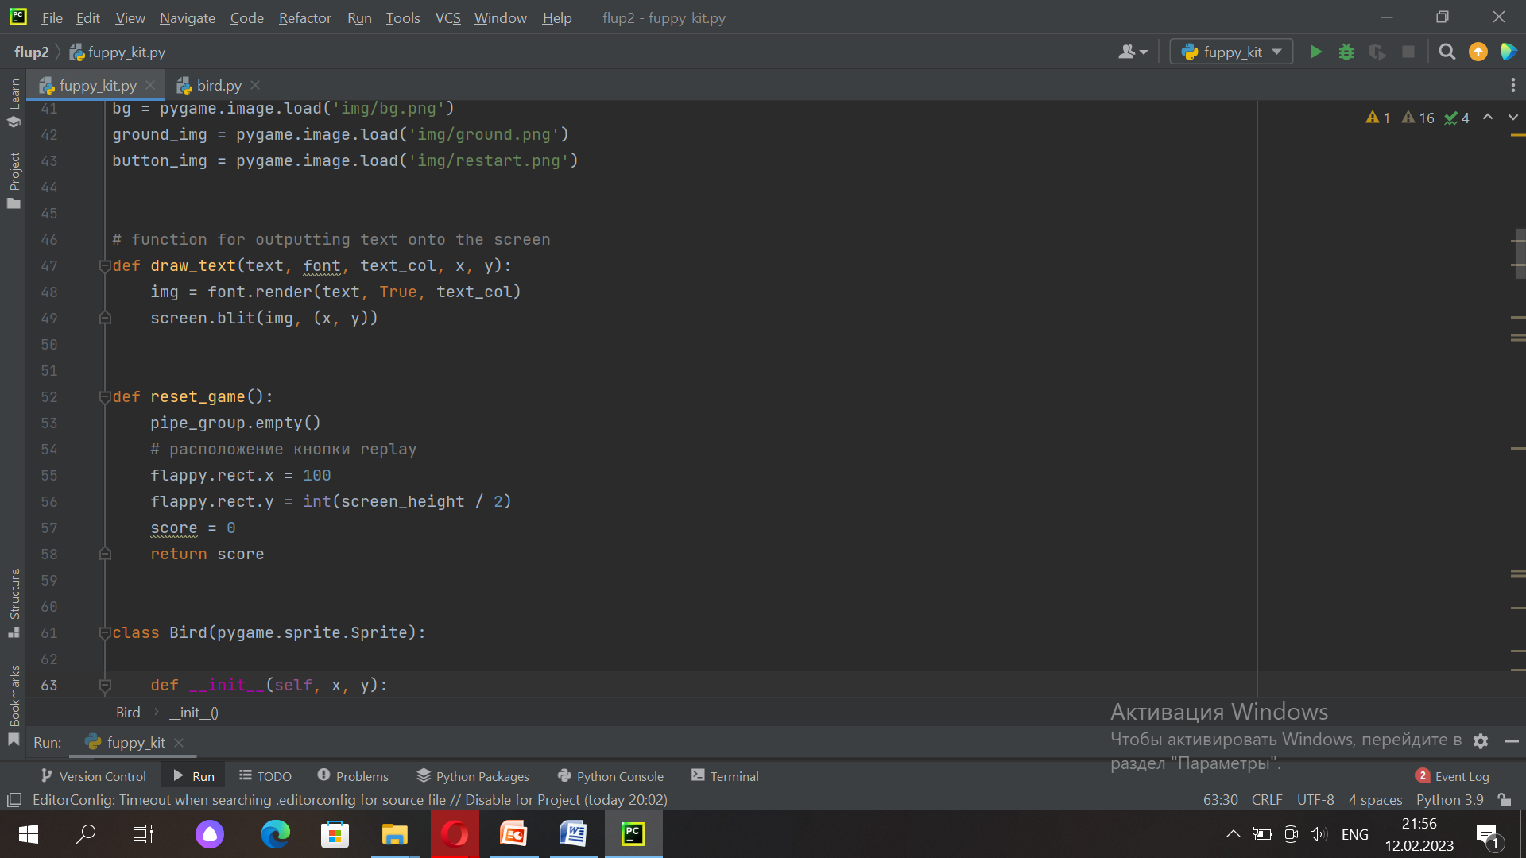

***Class Pipe***– класс, в котором настраиваем скорость движения столбов, а также расстояние между ними.

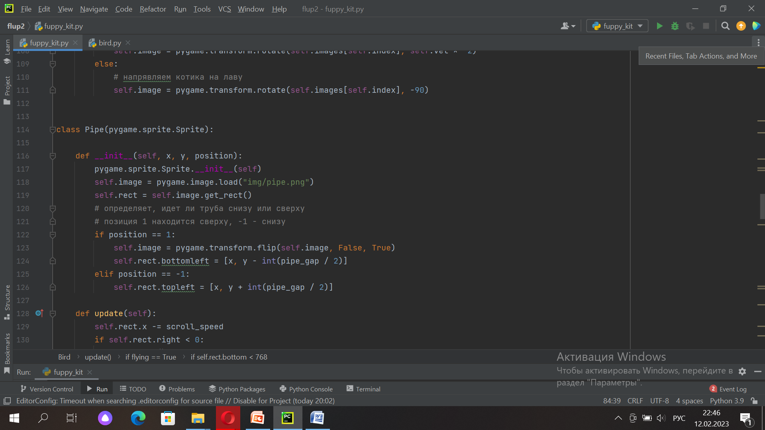

***Class_Button***– класс, в котором настраиваем управление компьютерной мышью

